ETI.-Nr.:  811 222
Benennung: Radbremse 1625
Erstelldatum: 22.04.97
Datum letzter Änderung: 17.11.03
Änderung: Umstellung auf neues ET-Set

Pos. | Benennung | Zeichnungs-Nummer
1 | Bremsschild mit Achsstummel | kein Ersatzteil
2 | einhängbarer Bowdenzug  Hüllenlänge 350  530  770  890  1020  1130  1320  1430  1620  1790 | 299 707  299 708  299 709  299 710  299 711  299 712  299 713  299 714  299 715  299 716
3 | Einhängeöse | 604 262
4 | Zugfeder linke RB | 218 887 00 01
 | Zugfeder rechte RB |  | 372 805
5 | Übersetzungshebel linke RB |  | 218 887 05
 | Übersetzungshebel rechte RB |  | 218 887 04
6 | Bremsbackenset |  | 1220326
7 | Zugfeder |  | 208 200 00 07
8 | Spreizschloß |  | 218 215 03
9 | Kegllager 30205 |  | 700 762
10 | Bremstrommel 100x4 |  | 581 719
 | 98x4 |  | 581 898
11 | Kegellager 30203 |  | 700 761
12 | Splint ø 4x30 DIN 94 |  | 700 194
13 | Kronenmutter M16x1,5 DIN 937 |  | 700 754
14 | Verschlußkappe |  | 208 399 00 02
15 | Sicherunsscheibe |  | 218 215 00 05
16 | Radschraube Kegel M12x1,5  Kugel M12x1,5 |  | 208 167 00 18  208 167 00 20
17 | Wellendichtring AS 30x52x7 |  | 700 777
18 | Lagerbolzen |  | 218 737 00 01
19 | Druckfeder |  | 208 880 00 03
20 | Blattfeder |  | 218 737 01 03
21 | Nachstellschraube und
22 | Nachstellmutter kpl. |  | 218 737 08
23 | Stopfen |  | 373 245
24 | Abdeckblech |  | 238 261 00 02
25 | Schale |  | 371 387
26 | Kappe |  | 371 389
im SET 1220326 enthalten

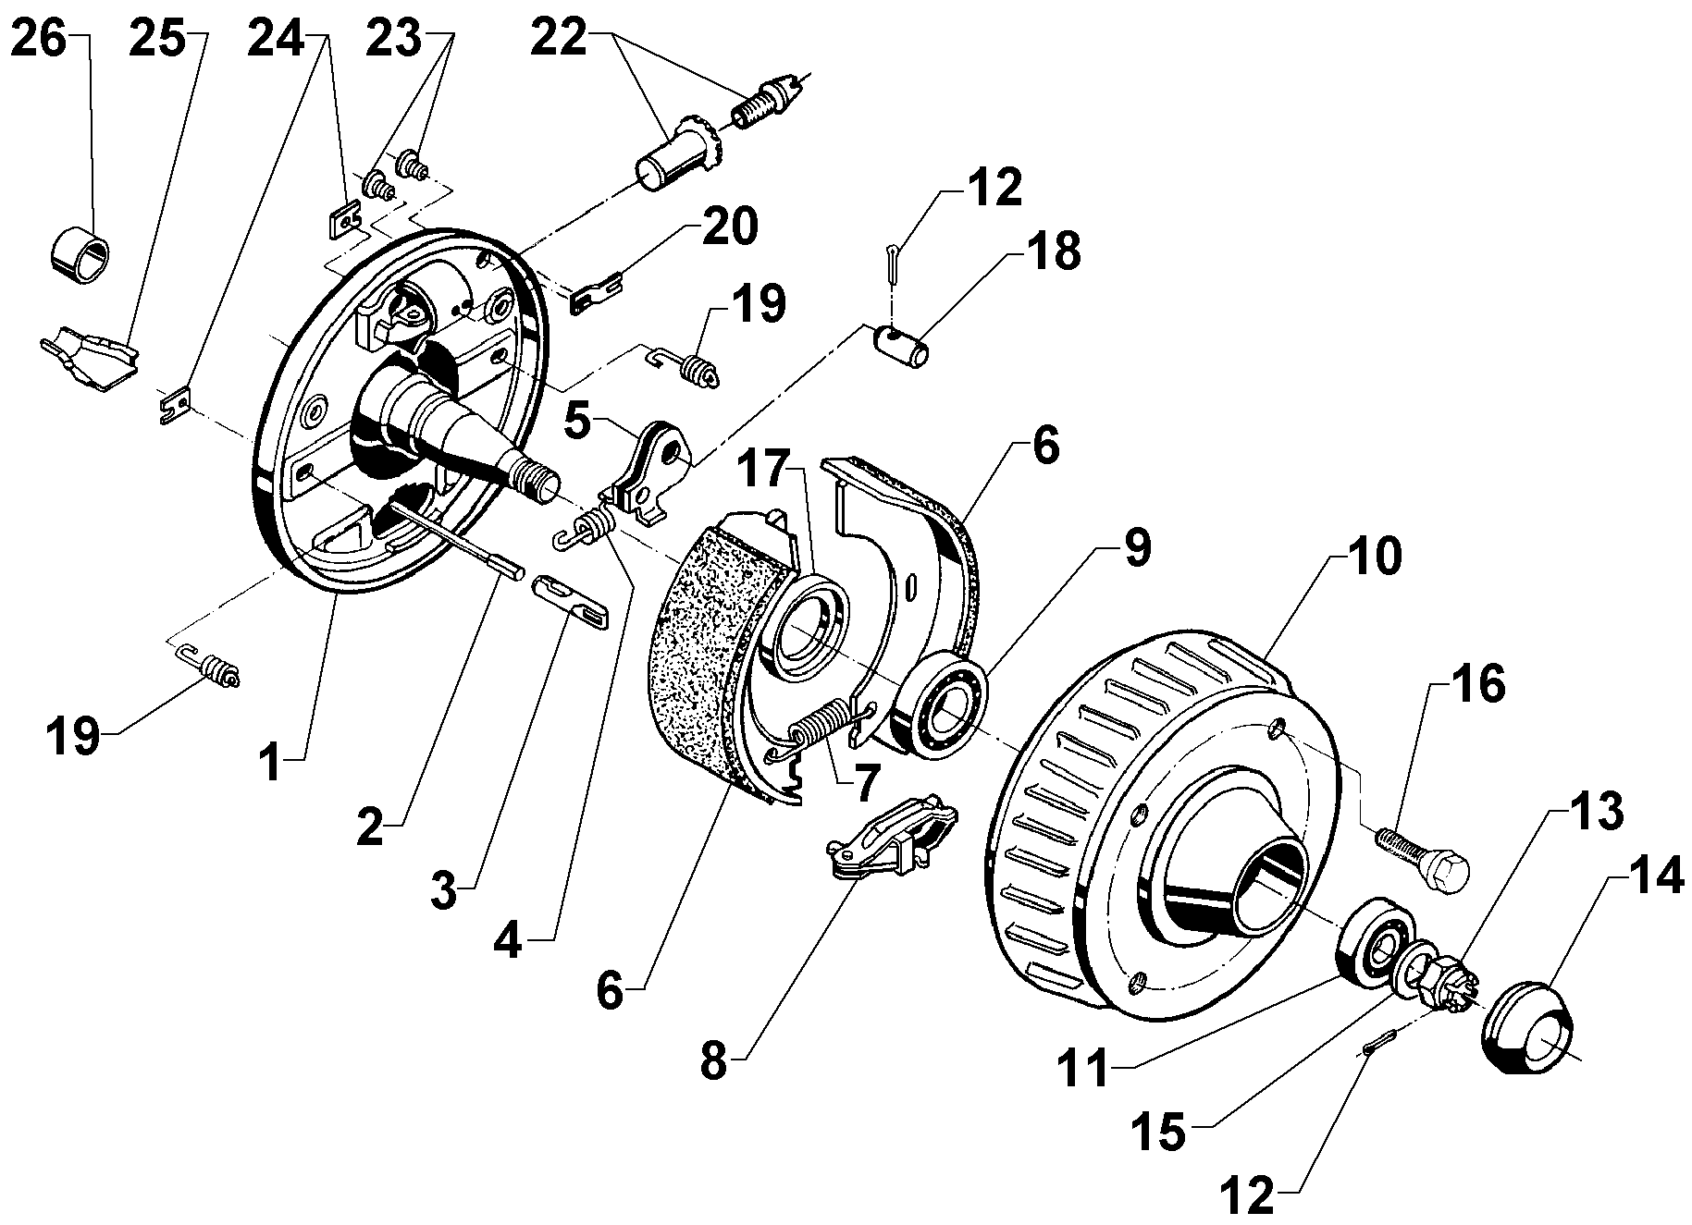

Der Einzelverkauf von Bremsbacken ist nach EU-Richtlinie 2002/78/EG vom 01.Okt 2002 nicht mehr zulässig!
ACHTUNG: POS 7, 19, 24 einzeln bestellbar oder im Bremsbacken-Set 1220326 enthalten!

